Zubehör, Klemmen

Spelsberg

Eigenschaften

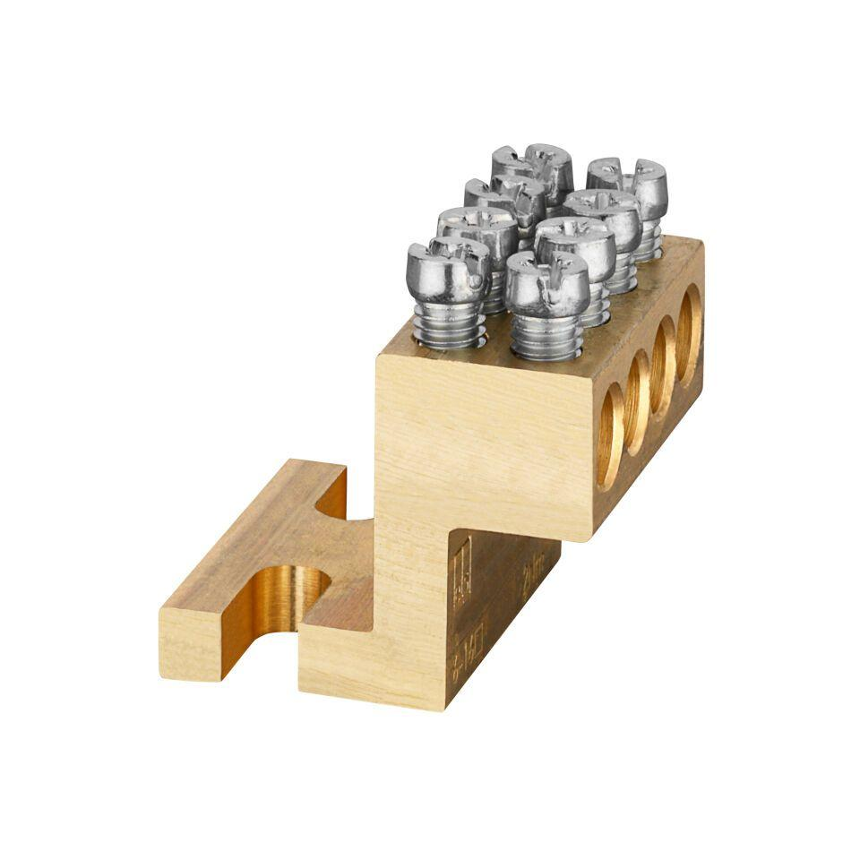

Farbton

blau, grau, grün, mehrfarbig

Geeignet für

Flachschiene

Montageart

DIN-Schiene, Hutschiene TH35, Sonstige

Produkt

Klemme

Werkstoff

Keramik, ohne, Thermoplast

Breite (mm)

18,00 - 242,00

Höhe (mm)

22,00 - 127,00

Tiefe (mm)

13,00 - 140,00

Art des Zubehörs

Sonstige

Ausführung elektrischer Anschluss 1

Schraubanschluss

Ausführung elektrischer Anschluss 2

Federzuganschluss, Schraubanschluss

Brennbarkeitsklasse des Isolierstoffs nach UL 94

HB, V0, V 2

Verbindungsart

Gehäuse/Gehäuse

Anschließbarer Leiterquerschnitt eindrähtig (m²)

0,00

Anschließbarer Leiterquerschnitt feindrähtig mit Aderendhülse (m²)

0,00

Anschließbarer Leiterquerschnitt mehrdrähtig (m²)

0,00

Anzahl der Ausgänge

2,00 - 3,00

Anzahl der Eingänge

1,00

Anzahl der Etagen

1,00

Anzahl der Klemmstellen

3,00 - 5,00

Anzahl der Klemmstellen je Etage

2,00

Anzahl der Klemmstellen je Pol

4,00 - 16,00

Bemessungsspannung (V)

450,00 - 690,00

Bemessungsstrom (A)

630,00

Bemessungsstrom In (A)

76,00 - 630,00

Betriebstemperatur (°C)

40,00

Breite der Klemme (m)

0,01 - 0,03

max. Bemessungsbetriebsstrom Ie (A)

180,00 - 500,00

max. Leiterquerschnitt [mm²] (mm²)

16,00 - 185,00

Nennquerschnitt (m²)

0,00

Nennspannung (V)

400,00

Nennstrom (A)

20,00 - 100,00

Polzahl

1,00 - 5,00

Sammelschienenbreite (m)

0,01 - 0,03

Sammelschienendicke (m)

0,01

Kategorie

Hauptleitungsabzweigklemme

Gewicht VPE (kg)

0.2743

Code der VPE

C62